社会科地理分野 授業用ワークシート NO.XXX
○以下の資料を見て、下記文章に適する語句を書きなさい。

日本の国土面積は3778万haあり、そのうち森林面積は（ 万ha）で国土の約（ ）％が森林であることがわかる。国内の木材需要のうち、昭和４０年ごろでは、約７０％が（ 材）で約３０％が（ 材）であったものが、平成１１年では、約（ ）％が国外から輸入されている木材であることがわかる。

・記述問題①：日本は、地理的に見て森林面積が広く、豊富な山林を保有していながら、どうして大量の木材を外国から輸入しているのだろうか？
予想：

・記述問題②：林業人口は、昭和３６年と平成１１年を比較すると６分の１以下にまで減少している。この理由を考えて記述しなさい。
（キーワード：人件費・後継者・林業の仕事・輸入木材・・・）
予想：

（ ）年 （ ）組 （ ）番 名前（ ）
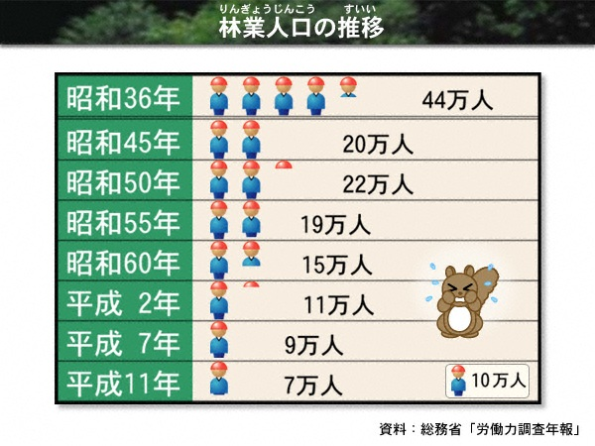
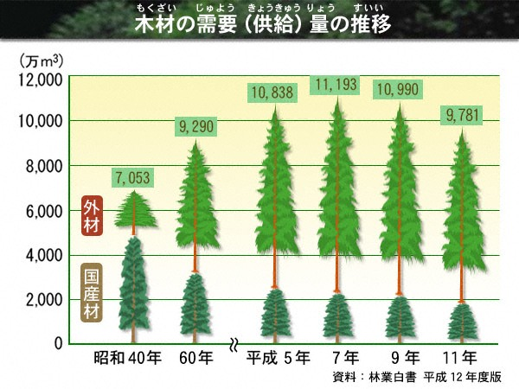
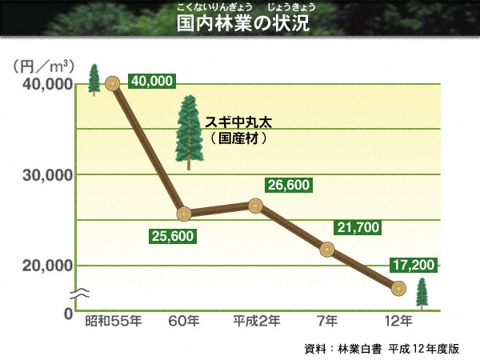
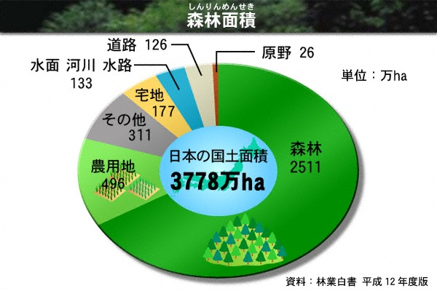
資 料

